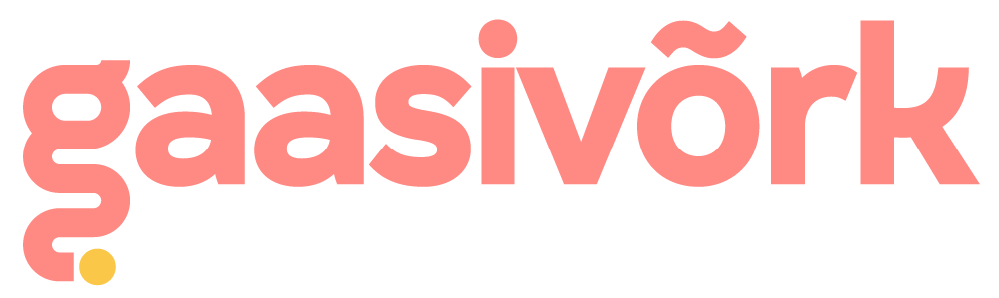
VÕRGULEPINGU LÕPETAMISE AVALDUS

Kliendipaigaldise andmed
AADRESS (tänav, maja, korter, linn, vald, maakond) | Mõõtepunkti EIC kood või kehtiva võrgulepingu number

klient
EES- JA PEREKONNANIMI / ETTEVÕTTE NIMI

ISIKUKOOD / REG.KOOD

KONTAKTAADRESS

TELEFON

E-POSTI AADRESS

ETTEVÕTTE KONTAKTISIK

Võrgulepingu ÜLESÜTLEMINE
Käesolevaga teatan, et ütlen üles antud kliendipaigaldise osas kehtiva võrgulepingu seoses:
kliendipaigaldise omaniku vahetumisega või muul põhjusel kliendipaigaldise kasutusõiguse lõppemisega (sh üürilepingu lõppemisega) ning:
- võrgulepingu kehtivuse viimaseks päevaks on ______________ (vähemalt 1 kuu pärast avalduse esitamist)
- minule teadaolevalt on uue kliendi kontaktandmed (nimi, e-post, telefon) järgmised:
......................................................................................................................................................................................................................................................................................................
* Võrguettevõtjal on õigus kontaktandmeid kasutada üksnes võrgulepingu sõlmimise eesmärgil uue kliendiga kontakti saamiseks.

Olen teadlik, et:
- tagasiulatuvalt ei ole võimalik võrgulepingut lõpetada ja võrgulepingu ülesütlemisest tuleb ette teatada 1 kuu;
- kui uus klient sõlmib võrguettevõtjaga võrgulepingu varem kui 1 kuu möödumisel, on võrguettevõtjal võimalik minuga kokku leppida võrgulepingu varasemas lõppemises;
- vastutan võrgulepingu täitmise eest kuni võrgulepingu lõppemiseni;
- võrguettevõtjal on õigus katkestada gaasivarustus hiljemalt võrgulepingu lõppemise päeval ning olen kohustatud võimaldama võrguettevõtjal teostada võrgutoimingut, kliendipaigaldise mõõtevahendi ülevaatust ning vajadusel mõõtevahendi näidu fikseerimist;
- gaasivarustuse katkestamine on tasuline teenus;
- võrgulepingu lõppemisel lõpeb ka kliendipaigaldise suhtes sõlmitud gaasimüügileping.

kliendipaigaldises gaasitarbimise lõpetamisega ning:
- soovin gaasivarustuse katkestada ja võimaldan võrguettevõtjale juurdepääsu arvestile, sulgeseadmele ja muudele võrgutoimingu teostamiseks vajalikele seadmetele ja ruumidele .................................. (vähemalt 7 tööpäeva pärast avalduse esitamist)
- võrgulepingu kehtivuse viimaseks päevaks on gaasivarustuse katkestamise päev.

Olen teadlik, et:
- tagasiulatuvalt ei ole võimalik võrgulepingut lõpetada ja võrgulepingu ülesütlemisest tuleb ette teatada 1 kuu;
- võrgulepingu lõppemisel lõpeb ka kliendipaigaldise suhtes sõlmitud gaasimüügileping;
- gaasivarustuse katkestamise on tasuline teenus, gaasivarustuse katkestamise soovist tuleb võrguettevõtjale ette teatada vähemalt 7 tööpäeva
- võrgutoiminguid ei teostata nädalavahetustel ja riiklikel pühadel.

KUUPÄEV | ALLKIRI

Avalduse saate saata digiallkirjastatult e-posti teel aadressil vorgulepingud@gaas.ee või tavapostiga aadressil AS Gaasivõrk, Gaasi 5, 13816 Tallinn.

